学习总结

1812975 曹沛鑫 2020.6.17

一、变量和简单数据类型

1.变量名只能包含字母、数字、下划线，且不能以数字打头，不能将关键字或函数名用作变量名。

2.title(),lower(),upper()

3.制表符（空格）：\t;换行符：\n

4.rstrip():删除字符串末尾空白，strip():删除首位空格

二、列表

1.将索引指定为-1，可以返回列表的最后1个元素

2.append()：列表末尾添加元素；

insert(索引，’未知’):列表插入元素；

del :删除列表指定元素；

pop():弹出列表末尾元素；

remove(‘x’):删除列表中的x元素；

sort():排序，sort(reverse=True):反向排序，sorted()：临时排序，不改变原列表的顺序；

Reverse():反转列表排列顺序；

len(列表)：列表长度

1. 操作列表
2. 数字列表：for value in range(1,8) 1~7
3. 创建数字列表：list(range())
4. min(数字列表),max(数字列表),sum(数字列表)
5. 列表的一部分：eg:list[1:4]
6. 元组：不可变的列表，但是可以重新给整个元组赋值，eg:ddd=(200,999)
7. if语句
8. 检查元素是否在列表中用in或not in
9. If,elif,else
10. 字典
11. 添加 eg:me[‘color’]=’green’
12. 创建空字典：eg:me={}
13. 删除键值对：def
14. 类似对象字典
15. 遍历：可设置两个变量，分别输出键和值；还可以用keys(),values()来遍历键或值
16. 嵌套：列表中存储字典，字典中存储列表，字典中存储字典
17. 用户输入和while循环
18. input()函数：接受一个参数，即要向用户显示的说明。eg:message = input("Tell me something, and I will repeat it back to you: ")
19. 可以用int()来将字符串类型转换为整数型
20. While循环时，可使用标志来应对复杂的退出条件
21. break:退出整个while循环；continue:若满足条件则继续执行，若不满足条件跳过下面程序执行下一轮循环。
22. 若程序输出陷入无限循环按ctrl+c退出
23. 函数
24. 位置实参和关键字实参，编写函数时可以给参数默认值
25. 使用默认值来使实参变为可选的
26. 函数可传递列表并修改列表，且修改是永久性的
27. 可传递列表副本来防止函数修改原列表
28. 函数可传递任意数量的实参，在名称前加*，如*love表示将实参封装到love 元组中作为参数传递，加**表示将实参封装到字典中作为参数传递
29. import导入模块，调用其中函数是使用句点；from module_name import function_name1,function_name2导入特定函数，调用函数时不需要使用句点；from module_name import *导入模块内所有函数。可以使用as给函数和模块指定别名
30. 类
31. _init_()方法，第一个形参必须为self
32. 继承类：super._init_()，没有形参self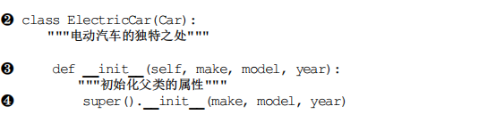
33. 在子类定义和父类重名的方法可以对父类方法进行重写
34. 示例可用作另一个类的属性

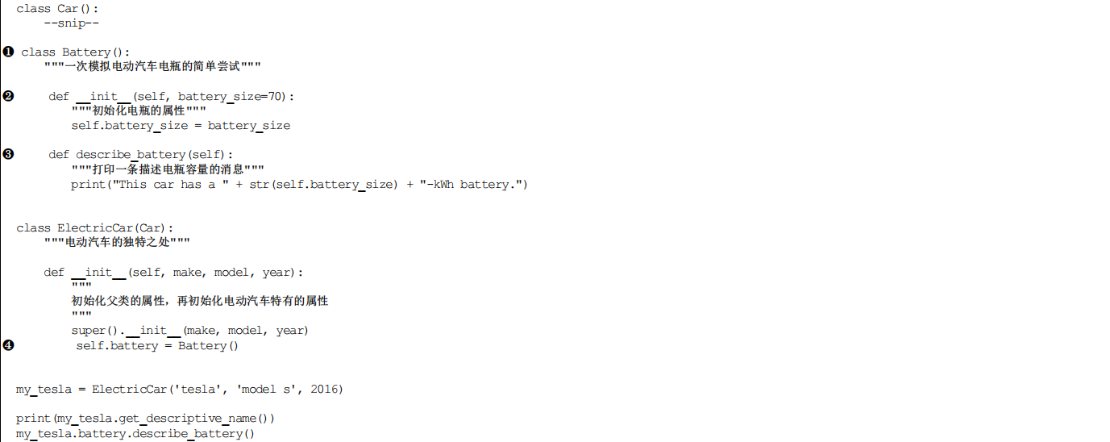

1. 导入模块中的一个或多个类
2. OrderedDict类，有顺序的字典
3. 文件和异常
4. 打开文件时，open()中只是文件名则只能在当前目录寻找文件，此外，还可以输入文件的相对路径和绝对路径。
5. 用readlines()方法可以将文件各行存储在列表中
6. 读写文件的参数：w（覆盖原来内容),r,a(不覆盖文件原来内容）
7. try-except-else代码块来防止程序崩溃
8. ZeroDivisionError,FileNotFoundError
9. pass语句：一声不吭，什么也不做
10. json.dump(要存储的数据，存储数据的文件对象);json.load(文件对象)
11. 总结

测试代码

实践不够

python好方便